МКОУ «Кадарская СОШ имени А.И.Алиева».
Информация о проведении акции
«Читаем вместе, читаем вслух ».
Со 2 по 5 марта 2019 года в школьной библиотеке МКОУ «Кадарская СОШ имени А.И.Алиева» было многолюдно, читателей больше обычного потому, что неделя была посвящена Международному дню детской книги и отличалась массовыми мероприятиями, как внутри школы, так и за её пределами.
В Кадарской СОШ стартовала акция « Читаем вместе, читаем вслух ». Библиотекарь школы Магомедова Б.И. ознакомила учащихся с произведениями классиков мировой художественной литературы, современных авторов, детских писателей, справочными и энциклопедическими изданиями, научно-популярной литературой.
В акции приняли участие учащиеся школы, родители и работники школы.

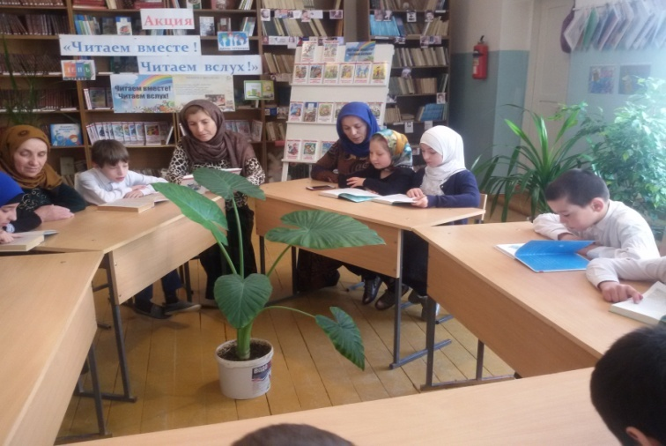
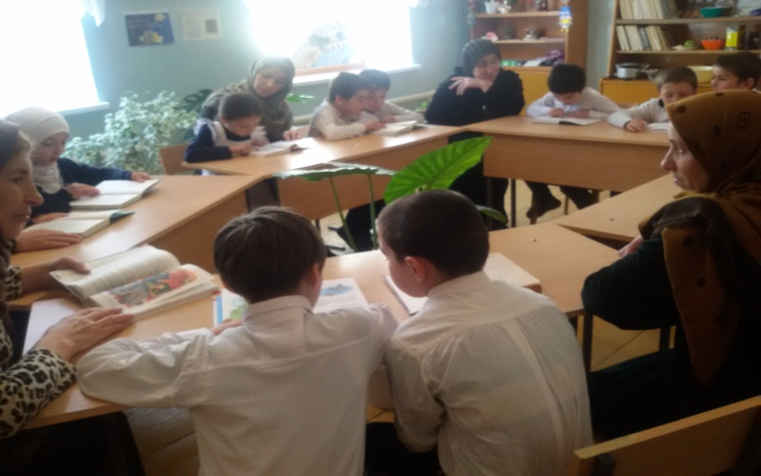
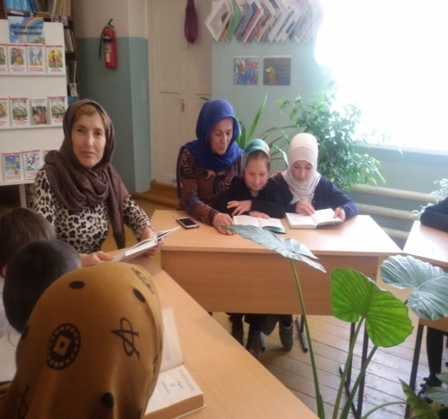
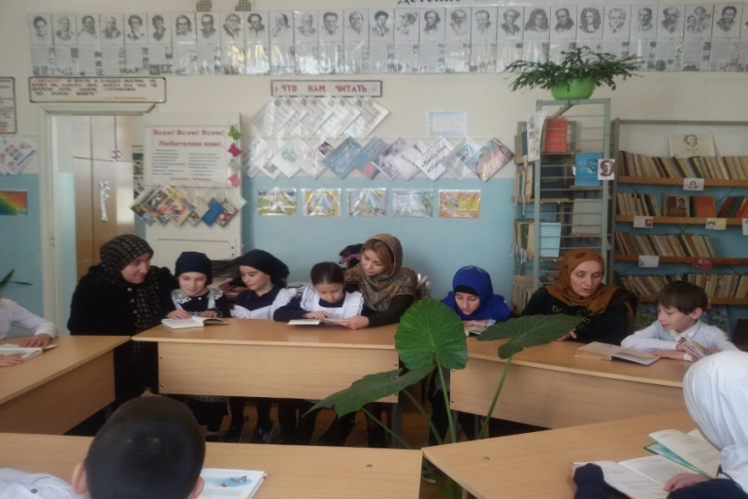

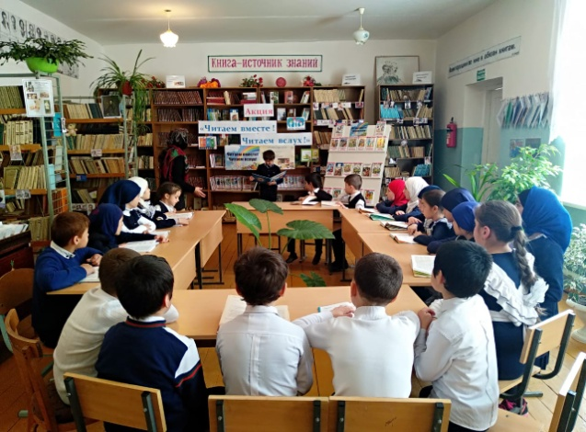

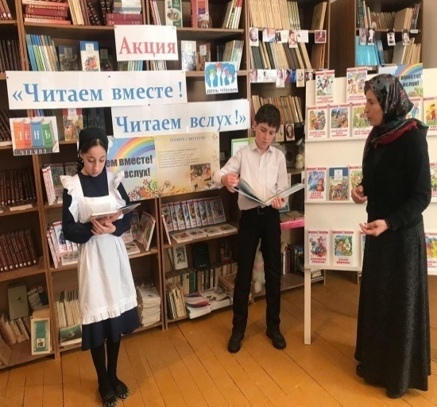

В школьной библиотеке во время каждой перемены ребята выбирали понравившуюся книгу, находили произведения А. Линдгрен, Дж.Родари, А. Толстого, А.С.Пушкина,М.Ю. Лермонтава - читали вслух, а кто просто слушал - рисовал иллюстрации, в итоге была организована выставка «Весёлый художник».
Викторина « Умники и умницы» увлекла ребят, своей необычностью проведения, с применением мультимедийной презентацией по произведениям С.Я. Маршака, Ершова, К.И. Чуковского, русских народных сказок.
Праздник « В мире много сказок» прошёл среди учащихся 1-4 классов, это мероприятие прошло в рамках областной акции «Читаем вместе, читаем вслух ». Карлсон из произведения А. Линдгрен «Малыш и Карлсон» вместе с ребятами отправились в путешествие по сказкам. Где узнали ещё многих героев, поговорили о поступках, окунулись в сказочное волшебство. .
Работа школьной библиотеки строится с учётом возрастных особенностей учащихся, а также массовую работу библиотекарь ведет в тесном контакте с педагогическим коллективом школы .
